目前我国铁路提速区
段上安装的基本上是钩锁型分 动外锁闭道岔，且多机牵引。根据提速区段的等级、速度的高 低，安装的提速道岔可分为固定辙岔心和可动辙岔心两种，尖轨和心轨分别安装了多点牵引转 辙设备。一般采用 S700K 型电动转辙机或者 ZYJ7 型电动液压转辙机作为牵引转辙设备。两种牵引设备除 ZYJ7 型室外控制电路主、副机的启动接点采用并联使用（目的是要保证只有主、副机全部转换到位，用接点切断转辙

机的电机电源）和转辙机的动力
传动方式不同外，其室内控制电路完全一致。所以无论采用S700K 转辙机牵引，还是 ZYJ7 型转辙机牵引，控制电路的原理，故障的分析判断和处理方式基本上相同。现取 S700K 钩锁型分动外锁闭提速道岔来分析举例。

（一）道岔启动电路（动作电路）

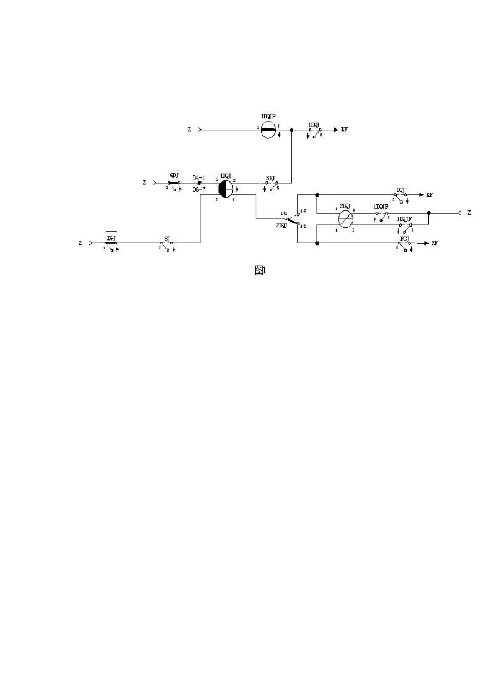
实用标准文案

1、1DQJ 继电器电路（采用 JWJXC—H125/80 型继电器）（如图一）

⑴、用 3-4 线圈来检查道岔启动前的联锁条件是否符合要求（SJ

↑，DGJ↑道岔处在空闲解锁状态）和道岔需要转换的方向（定位 DCJ 或反位FCJ），这一点同电气集中道岔工作原理相同。
⑵、在 1DQJ1-2 线圈自闭电路中串联了BHJ↑接点，是用来监督检查道岔的转换。道岔转换到位后，用转辙机内启动接点断开三相电机的控制电路使BHJ↓切断 1DQJ 的自闭电路。
⑶、在 1DQJ1-2 线圈自闭电路中还检查了QDJ↑接点，用来检查尖轨（或心轨）几个牵引点转辙设备是否动作一致。如果其中有一台电机不动作，那么QDJ↓将切断其它几台电机的动作电路，保证尖轨
（或心轨）几个牵引点的转辙设备动作的一致性。

⑷、为保证 2DQJ 转极以后，1DQJ 继电器从励磁电路可靠转到自闭电路上，1DQJ 采用了缓放型继电器，即 1DQJ 励磁吸起↑→1DQJF

文档

实用标准文案

↑→2DQJ 转极（1DQJ3-4 线断电）→控制电路通过 DBQ 线圈往外送电

→BHJ↑→1DQJ1-2 线圈自闭电路构通。

2、1DQJF 继电器电路（采用 JWXC-480）

⑴、完全复示 1DQJ 继电器的动作。

⑵、控制 2DQJ 转极。

⑶、用加强接点给室外转辙机送动作电源。 3、2DQJ 继电器电路（采用 JYJXC-135/200）
⑴、用 1DQJ 和操作控制条件（DCJ 或FCJ）进行转极。

⑵、用 2DQJ 的前接点区分定反位动作方向。

⑶、在动作电路中对B、C 相电源进行换相，使三相电机实现正转或反转。

文档

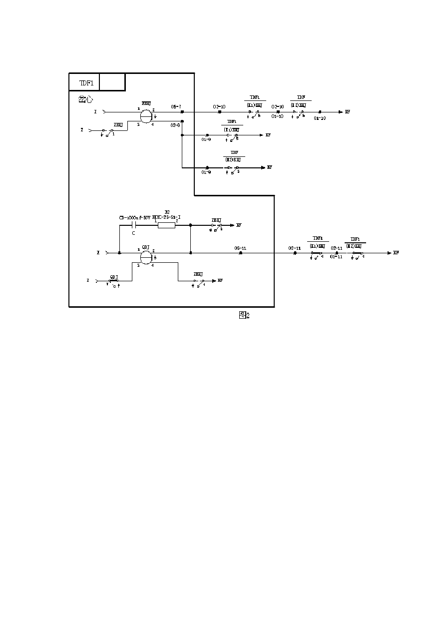
实用标准文案

4、切断继电器 QDJ 电路（如图二）

⑴、同一尖轨（或心轨）几个牵引点的BHJ↓都在落下时，QDJ 励磁吸起，表示道岔处在静态位置。
⑵、道岔转换时，第一个吸起的BHJ↑切断QDJ 继电器第一条励磁电路。
⑶、用ZBHJ↑构通QDJ 第二条自闭电路。

⑷、RC 回路在 QDJ 第一条励磁电路被BHJ↑切断后，保持 2-3 秒的缓放时间，能可靠地转接到第二条励磁电路上，保证道岔可靠转换。
⑸、由于QDJ1-2 线圈有第二条励磁电路，而 3-4 线圈上的自闭

电路意义就不大了。
5、总保护继电器 ZBHJ 电路（如图二）

文档

实用标准文案

⑴、对于采用多机牵引的提速道岔，尖轨和心轨各独立设置一套ZBHJ 和QDJ 电路。
⑵、同一尖轨（或心轨）几个牵引点的BHJ 都吸起后，ZBHJ 才能励磁吸起。如果其中有一个牵引点的BHJ 不能吸起，那么ZBHJ 将不能励磁→QDJ 的第二条励磁电路不能构通，QDJ 经 2-3 秒缓放后落下后，将切断其它几个牵引点的 1DQJ1-2 线圈自闭电路，保证同一尖轨（或心轨）各牵引点间动作的一致性（不动都不动）。
⑶、用同一尖轨（或心轨）几个牵引点的BHJ↑前接点并联构成ZBHJ 的自闭电路，保证各牵引点要动就动到底，否则 13 秒（或 30 秒）切断。

6、断相保护器 DBQ 和保护继电器 BHJ 电路（如图三）

文档

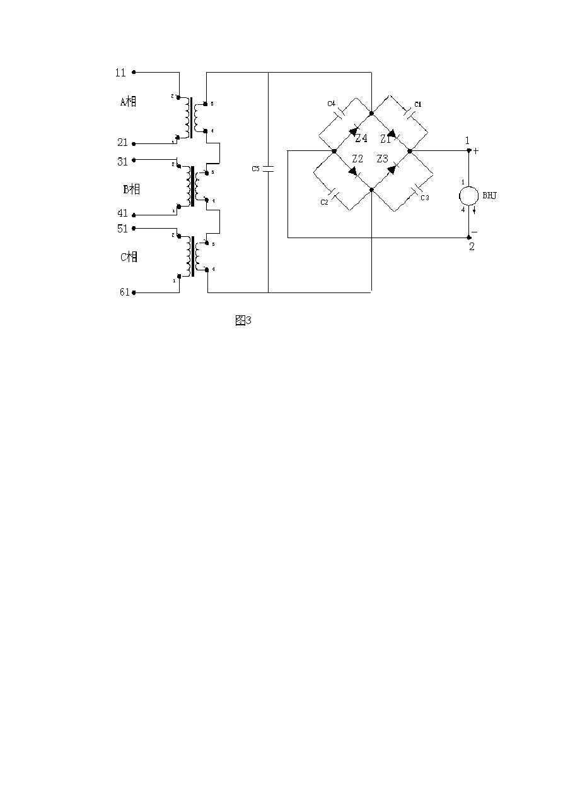
实用标准文案

当三相电源缺相或三相负载断相时，为了保护三相电机不被烧坏，在道岔动作电路中设计了断相保护器电路，由断相保护器 DBQ 和保护继电器BHJ 来实现。
⑴、由于道岔平时不动作，故断相保护器的 3 个变压器输入线圈中无电流通过，桥式整流堆也无直流输出，因此 BHJ 平时处于落下状态。
⑵、当道岔动作时，如果三相负载工作正常则 3 个变压器的输入线圈中有电流通过，在变压器Ⅱ次侧得到感应电压后，串联叠加送至桥式整流的交流输入端，经桥式整流后，得到直流电源，使BHJ 励磁吸起。
⑶、当发生断相时，这一相的变压器Ⅰ次侧相当于开路，其阻抗为无穷大，而另两相电源由于三相中缺少一相，故负载电流值也将变小，相位也了生变化，与其对应的变压器Ⅱ次侧的感应电压的幅值
文档

及相位也发生变化，使 3 个变压器Ⅱ次侧串联叠加输出的电压很低， 基本趋于零，故桥式整流堆的直流输出电压也基本为零，使 BHJ 落下， 切断 1DQJ 的自闭电路，起断相保护作用。
⑷、新型的 DBQ 内部设有智能检测装置，能检测到三相负载变压器Ⅰ次侧输入线圈中是否有电压，道岔正常转换时有光电指示，并通过记时电路开关控制DBQ 的直流电源输出，如果道岔转换中途受阻13 秒（或 30 秒）后使BHJ↓，保护三相电机不被烧坏，起到限时作用（相当于TJ 的功能）。

7、道岔启动电路的特点

⑴、采用三相五线制控制电路，定位、反位分别用三条线控制道岔转换。
①、定位用 X1、X2、X5 三线控制。

②、反位用 X1、X3、X4 三线控制。

⑵、在电路中增加了断相保护器DBQ

①、保证控制电源其中一相断相后不烧毁电机。

②、用延时电路控制转换时间，防止道岔转换受阻后，长时间转动而烧毁电机。
⑶、用 2DQJ 接点改变交流三相电动机的旋转方向，通过改变 B、C 相的相位来实现的。
⑷、在每相动作电源的输入端接入熔丝器，其容量为 5A，起过载保护作用。

⑸、在三相电机的 U 相电路中串入遮断开关K，起人身作业安全防护作用。

⑹、道岔转换到位后，靠室外转辙机内的启动接点断开三相负载电路， 使BHJ 落下切断 1DQJ 的自闭电路，恢复电路。

任何一个电路都有它特定的参数和特性，就像人的生命特征一样，有体温、脉搏等。这些特征是否正常，可以通过它所表现出来的现象，对它的各种参数进行测试、分析来判断。所以我们掌握了电路的特性和参数，是准确处理和判断设备故障的依据。下面我们就来分析道岔控制电路存在哪些特定的参数和特性。

（一）电压特性参数（参考值） 1、正常情况下的电压行性参数
⑴、动作电路

①、控制电源相与相之间的电压为交流 380V。

②、其中一相缺少时，该相与其它两相间交流电压 220V 左右。

③、由于线与线、线与地之间都存在电容，所以交流380V 的控制电压与道岔表示电路之间用交流 500V 档测量时存在 10-20V 电压， 这对判断 1DQJ 和 1DQJF 的前接点是否良好，很有帮助。

⑵、道岔表示电路

①、BD1-7 变压器Ⅰ次（1-2 线圈）交流电压220V，为防止变压器过载使用 0.5A 保险管进行防护；变压器Ⅱ次（3-4 线圈）交流电压 110V 左右。

②、室外道岔电缆盒内：

a 定位X1（或 X4）+、X2-直流电压 22V 左右，交流55-60V 左右b 反位X3+、X1（或X5）-，交直流电压同上。
③、分线盘或表示继电器线圈 1-4 测的电压极性同②所述，电压的大小，直流 21V 左右（变低），交流电压 60V 左右（变高）。
④、室内R1 电阻两端的电压，直流 20V 左右，交流 50V 左右。

⑤、室外R2 电阻两端的电压，直流 11V 左右，交流 12V 左右。如R2 短路，则二极管两端电压为直流 28V 左右，交流 45V 左右。

2、故障情况下的电压特性、参数和现象

⑴、X1 开路（这里 X1 包括 1DQJ
11

现象：①道岔定反位都不能扳动

②定反位都无表示

至室外电机线圈 W
2

之间开路）

测试：定位：X1、X2 间开路电压交流 110V

X4、X2 间无电压

反位：X1、X3 间开路电压交流 110V X5、X3 间无电压
由室内往室外逐步测试定位X1 和 X2 或者反位X1 和X3 之间开路电压有与没有的分界之处，即为故障点。

⑵、X2 开路（这里 X2 指 2DQJ

111

至 TS-1 接点 43 之间开路）

现象：①道岔在反位时不能定位

②道岔在定位时无表示

③不影响反位启动和表示

测试：道岔在定位时，由室内 2DQJ
111
至TS-1 接点 43 逐点对X1

进行测试，交流电压 105V 左右，无直流。测到交流电压有与无的分界点就是故障点。

⑶、X3 开路（这里 X3 包括 2DQJ 现象：①道岔在定位时不能反位
②道岔在反位时无表示

121

至 TS-1 接点 13 之间开路）

③道岔在反位位置时能回定位，且有定位表示

测试：测试方法（道岔在反位位置时）和电压参数同X2 开路。

⑷、X4 开路（X4 包括 DBJ 线圈 1 至电机 V2 线圈之间开路） 现象：①道岔在定位时，无表示，且不能扳到反位
②道岔在反位时有表示，反位能扳回定位（TS-1 接点 12 至电机V2 线圈之间故障除外）
测试：道岔在定位位置时，测试 X2、X1 之间电压交流 70V 左右， 直流 38V 左右，就可以判断为X4 开路；然后X2 对X4 由室内DBJ 线圈 1 至室外电机 V2 线圈进行逐点测试，测到交直流电压从无到有的分界点即为故障点。

⑸、X5 开路（X5 包括 FBJ 线圈 4 至室外电机 V2 线圈间之间开

路）

现象：①道岔在定位位置时有表示，且定位能扳到反位（TS-1 接点 42 至电机线圈V2 之间故障除外）
②道岔在反位位置时无表示，且不能扳到定位

以上内容仅为本文档的试下载部分，为可阅读页数的一半内容。如要下载或阅读全文，请访问：https://d.book118.com/925323333344011100

